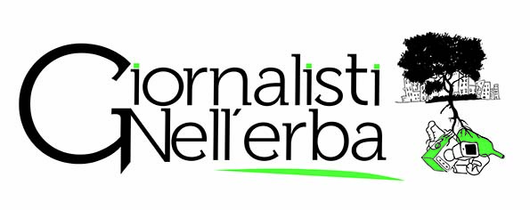
DIFFERENZIAMOCI (sud Italia)
PREMESSA
Nulla si crea, nulla si distrugge, tutto si trasforma: è legge della conservazione della massa di Antoine-Laurent Lavoisier. Ogni oggetto prodotto dall’uomo utilizza materiali presi in natura, come ad esempio il petrolio (plastica) e la cellulosa (carta). L’aver prodotto per decenni oggetti pensando che le risorse della Terra fossero infinite, ha creato un grave danno all’ambiente. In un paese come l’Italia scarso di risorse primarie, è ancora più importante riciclare, perché si attenua l’importazione dall’estero di materie prime, si riduce il carico ambientale prodotto dalle discariche.
I DESTINATARI: Studenti: 4°/5° anno scuola primaria; scuola secondaria di primo grado; scuola secondaria di secondo grado; Docenti scolastici.
OBIETTIVI
- Capire cos’è un materiale da riciclare;
- Apprendere la regola delle 4R;
- Imparare a trovare e usare le fonti;
- Utilizzare Internet come strumento di conoscenza e acquisizione di informazioni;
- Applicare le regole del newsmaking;
- Imparare a lavorare in gruppo, come nelle redazioni dei giornali.
IL CORSO
Quello dei rifiuti e del riciclaggio è sicuramente il tema più discusso e attuale nel mondo del giornalismo ambientale. Capire cos’è un rifiuto, conoscere il suo nome e le sue caratteristiche e come poterlo recuperare e riciclare. Gli studenti impareranno cos’è il ciclo di vita di un prodotto, conosceranno le proprietà dei materiali da recupero più diffusi (vetro, plastica, carta, alluminio) e non solo. Il fine è realizzare uno speciale che sarà poi pubblicato sul sito giornalistinellerba.it.
Le quattro R: riduzione, recupero, riuso, riciclo.
Nulla si crea, nulla si distrugge, tutto si trasforma: il riciclaggio come stile di vita.
SINGOLI WORKSHOP
Ricicliamo la carta.
Ricicliamo il vetro.
Ricicliamo la plastica.
Ricicliamo l’alluminio.
Ricicliamo le lampadine.
Ricicliamo le batterie.
Ricicliamo la frazione umida.
Ricicliamo gli oli esausti (minerali e naturali).
Discarica? No, grazie! Preferisco riciclare.
La raccolta differenziata: dal contenitore di strada al porta a porta.
Il compost.
I rifiuti: classificazione e tipologie.
Come realizzare un giardino con materiali da riciclo.
Eco fashion: l’abbigliamento è green.
I COSTI
- €100/1h30 per ogni workshop smart per un gruppo di min 20 max 30 studenti;
- €650/10h (2h a incontro) per l’intero corso per gruppi di min 20 max 30 studenti.
Sono a parte le eventuali spese di trasferta e/o di trasporto del docente.
DOCENTE
Giorgio Ventricelli – giornalista pubblicista, inizia la sua carriera di green reporter specializzandosi prima e collaborando poi con La Nuova Ecologia, la prima rivista italiana di ambiente. Collabora anche con www.ambienteambienti.com, Greenme.it e giornalistinellerba.it. È caporedattore Sud Italia e Isole di www.teatro.it. Laureato in Scienze della Comunicazione, si occupa di: Relazioni istituzionali, uffici stampa e consulenza in Marketing e Comunicazione. È direttore del Workshop Giornalismo e Comunicazione Ambientale.
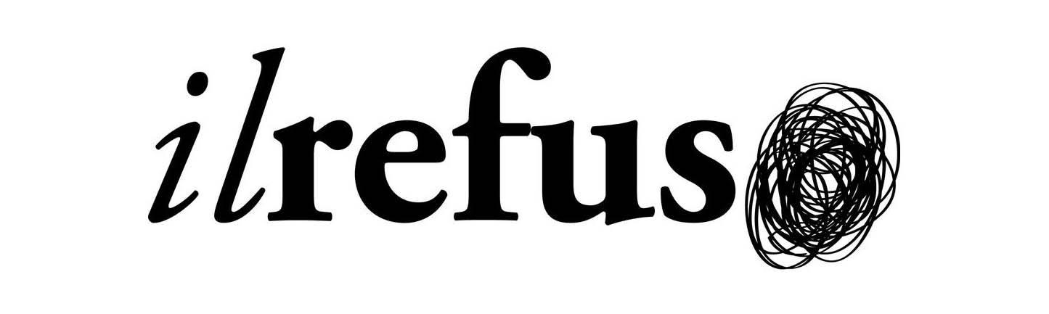
Associazione di promozione sociale Il Refuso
Via Battaglia di Pontegrande 7b
00040 Monte Porzio C. (Rm) - P.I. 09246801006
Sede redazione: via dei Mattei 11b - 00030 Colonna (Rm)
06.94340043 – info@giornalistinellerba.org

